Relatório Trabalho de Redes de Computadores 2017.1

Professor: Diego Gimenez Passos

Neste trabalho utilizamos a linguagem de programação Java, para compilar o simulador é preciso ter instalado o JDK na última versão que pode ser obtido na seção de links ao final deste relatório.

Dessa forma é possível compilar o simulador utilizando o comando

javac Main

depois para rodar o programa deve-se utilizar o seguinte comando

*Java Main (porta) (arquivo de vizinhos) (arquivo de endereços/interfaces) (arquivo com a tabela de roteamento)*

*Módulos*

*Console – Interface do usuário usada para enviar comandos para o programa.*

*Controlador - Comunicação entre interface e a classe roteador .s*

*Datagrama - Abstração de um datagrama ip e métodos para transformar em string binário.*

*FileReader – Responsável pela leitura dos arquivos de texto que contém as informações da topologia da rede.*

*ConnectionWorker - não sei*

*InterfaceSimulada - interface virtual simulada para comunicação com outros hosts*

*Protocolo -*

*Responsável por encapsular uma string em um cabeçalho IP, ou desencapsular um pacote IP e obter a string enviada.*

*Roteador - Recebe mensagem e envia para a interface correta, responsavel por encaminhar mensagens ou exibir as mensagens que receber.*

*RoutingTable – Responsável pela tabela de roteamento*

*RoutingTableEntry – Entrada na tabela de roteamento*

*Servidor : Classe responsável por abrigar o server socket e que sempre estará esperando novas conexões na porta enviada como parametro para o programa.*

Topologia:

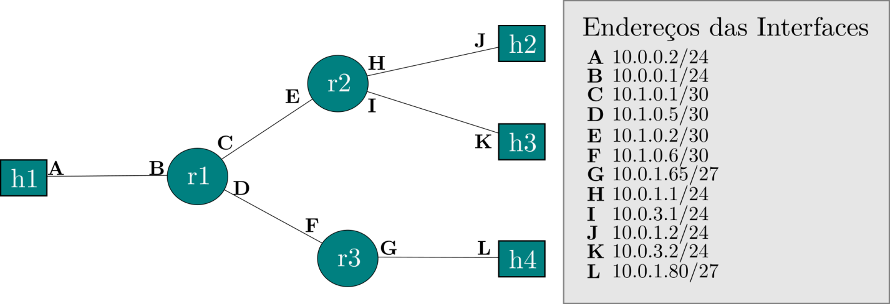

Links úteis

Java SDK

<http://www.oracle.com/technetwork/pt/java/javase/downloads/jdk8-downloads-2133151.html>